مهمترین مصوبات مرتبط با منابع انسانی در سال 1405
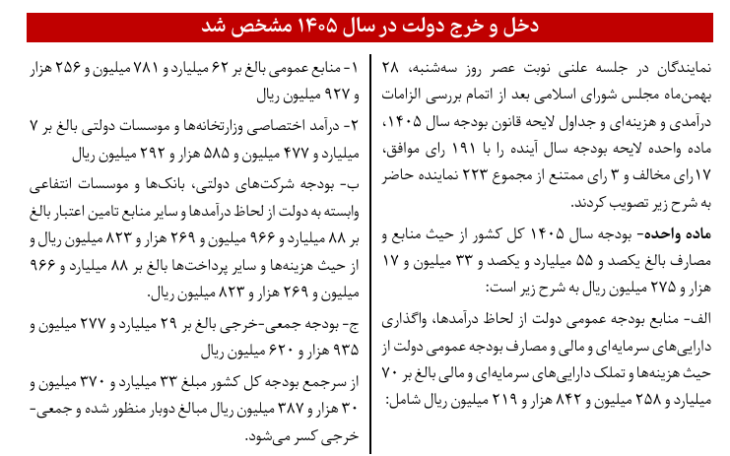
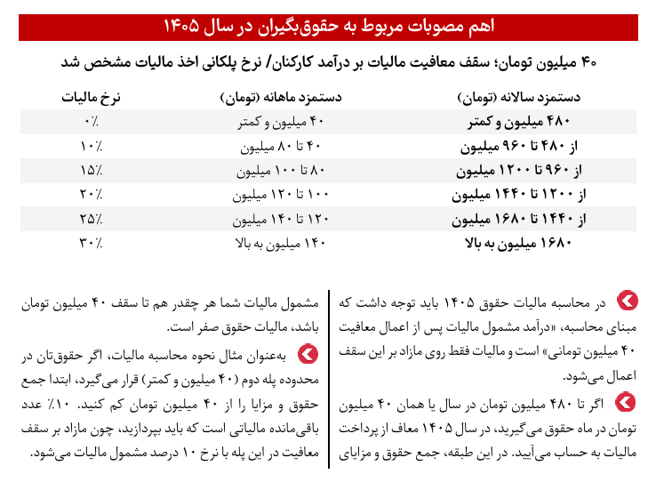
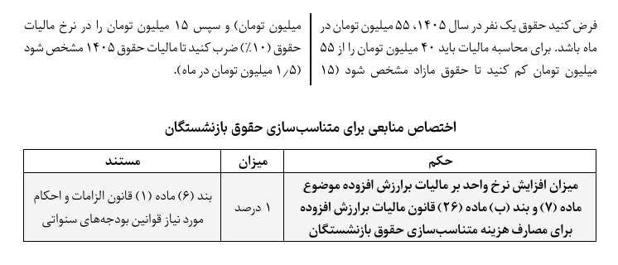
افزایش حقوق کارکنان از 21 درصد تا 43 درصد به صورت پلکانی برای سال 1405
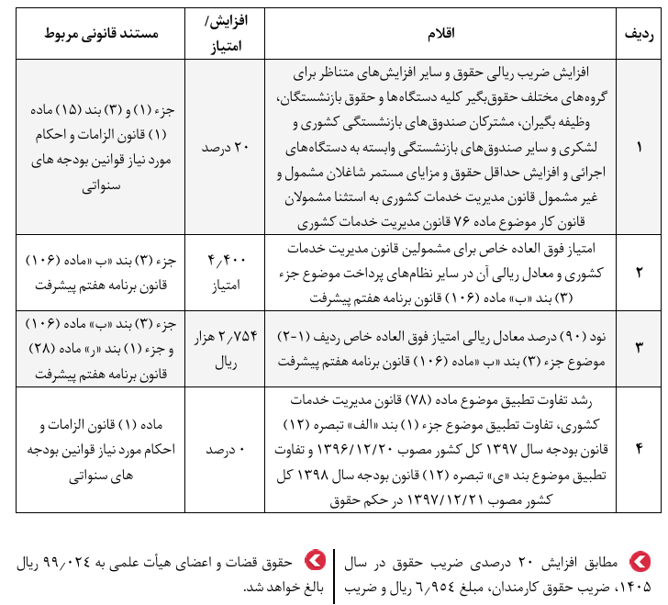
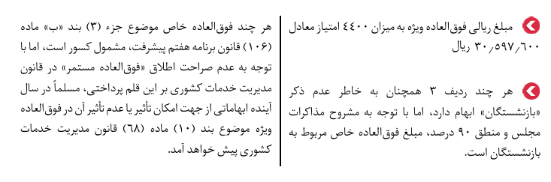
حداقل حقوق کارکنان در سال 1405 به مبلغ 000ر000ر187 ریال
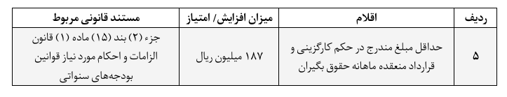
نحوه افزایش کمک هزینه عایله‌مندی و اولاد در سال 1405
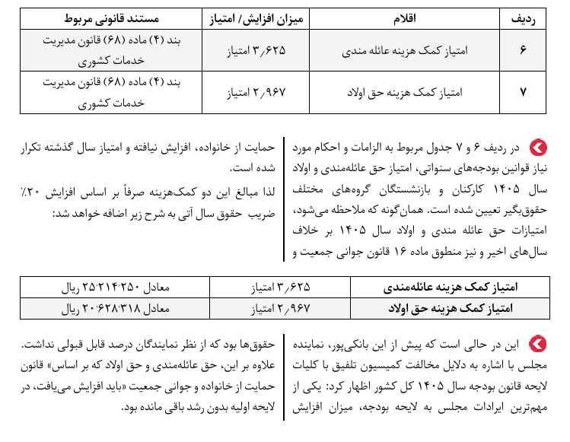

حقوق بازنشستگان و وطیفه‌بگیران در سال 1405
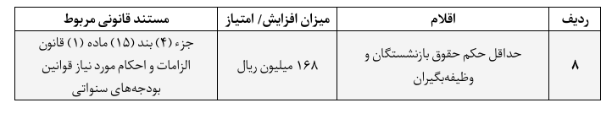
حقوق سربازان متاهل و مجرد در سال 1405
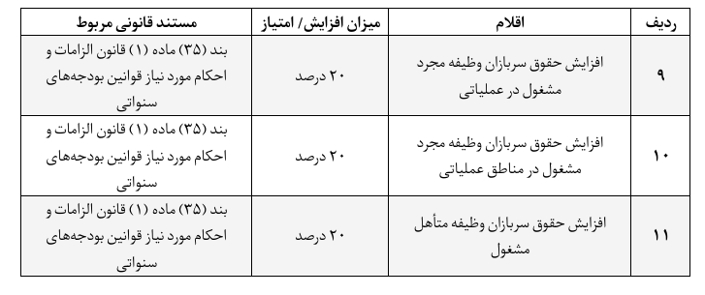
افزایش مستمری مددجویان کمیته امداد و بهزیستی در سال 1405
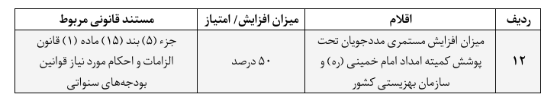
افزایش مستمری والدین شهدای گرانقدر در سال 1405
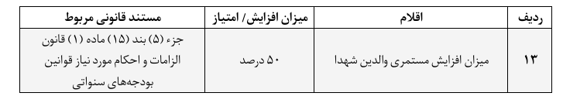

سقف پاداش پایان خدمت بازنشستگان در سال 1405
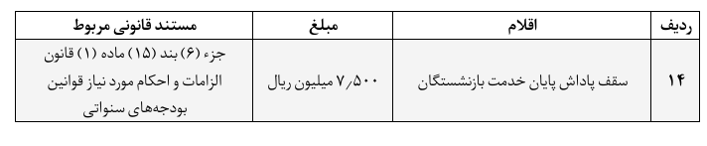
سقف پرداخت حقوق کارکنان در سال 1405
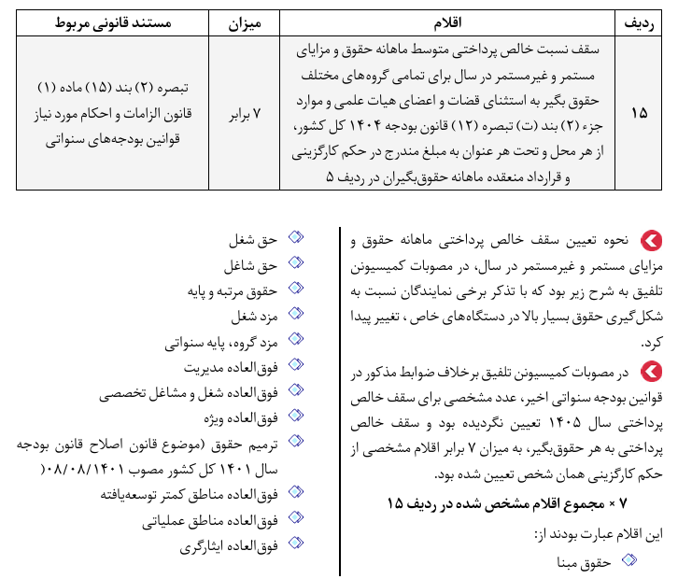
تداوم بکارگیری معلم بازنشسته و حق‌التدریس آموزش و پرورش در سال 1405
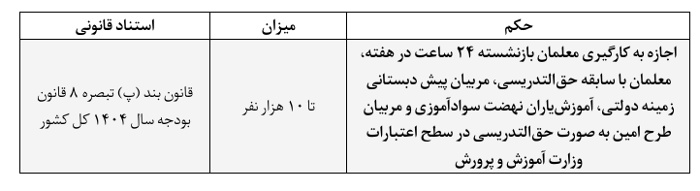
یارانه فرزندان خانواده‌های دارای سه فرزند در دهک‌های یک تا چهار در سال 1405
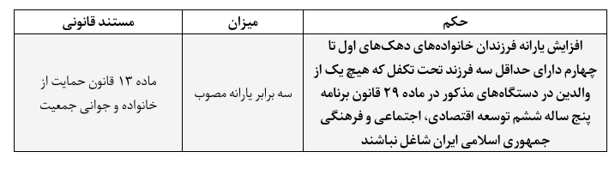
عدم استخدام والدین در دستگاه‌های دولتی شرط پرداخت یارانه فوق‌الذکر است.
منبع: هفته نامه حقوقی شناسنامه قانون

